Actividades de lectura en el centro comercial
www.pbs.org/parents
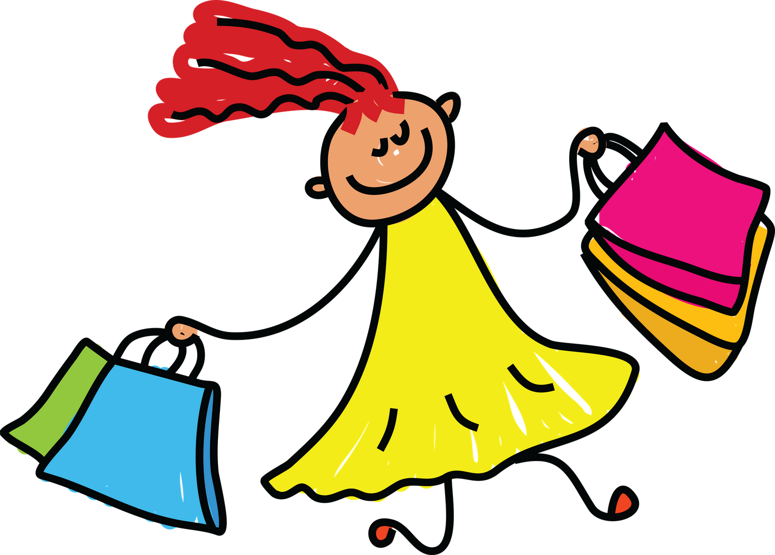
Un viaje al centro comercial puede ser emocionante para su hijo. Y puede ser mucho mejor si tienen tiempo para ir a ver vitrinas. Las tiendas especializadas son buenos lugares para aprender mucho acerca de categorías de artículos como ropa, calzado, joyería y libros. Las zapaterías son realmente buenas, porque los zapatos están exhibidos en estanterías y eso facilita que uno pueda verlos o compararlos. Cuando lea un consejo de una zapatería, piense en cómo puede aplicarlo a otra tienda.

Bebés y niños pequeños
Viendo vitrinas. Cuando visite un centro comercial, diga a su hijo los nombres de cada tienda y háblele de las cosas que cosas que se ven en las vidrieras: ¡Mira esa ropa en esa tienda!”. Cuando vea algo muy interesante, deténganse un minuto: “Vamos a ver esos cachorros en la vitrina de la tienda de animales”.

La entrada a la tienda. Cuando entre a la zapatería, hable de lo que ve. Use un lenguaje simple, repita las palabras y sea creativo: “Zapatos, zapatos… mira estos zapatos: zapatos grandes, zapatos pequeños, ¡tantos zapatos!”. Indique a su hijo lo que van a hacer en la zapatería: “Vamos a comprar unos zapatos de fiesta para que te los pongas en tu fiesta de cumpleaños”. Esté atento a la respuesta de su hijo y escúchelo. Entonces, dele más información: “Sí, zapatos de fiesta: ¡zapatos de fiesta negros y brillantes!”.

Los zapatos y su descripción. Cuando miren los zapatos para su hijo, hable de los diferentes pares. Coloque el asiento del coche de manera tal que su hijo pueda ver los zapatos también. Cuando escoja un par, descríbalos mientras se los muestra: “Estos tienen cintas… ¿te gustan?”.

Puede dar a su hijo los zapatos para que los sostenga, si tiene edad para ello, mientras usted empuja el coche hacia la caja para pagar. Motívelo a estar atento a cómo el cajero registra la compra y coloca los zapatos en una bolsa: “¿Qué hay en la bolsa? ¡Los nuevos zapatos de fiesta del bebé están en la bolsa!”.

Diversión en los libros. Los centros comerciales a menudo tienen librerías con una amplia sección para niños. A veces, hay sillas para sentarse mientras uno lee. Consiga un libro de hojas duras para niños. Primero, vea la cubierta e indique a su hijo de qué se trata el libro. Pídale que vaya pasando las páginas a medida que usted va leyendo. Cuando lleguen al final, diga: “¡Fin!”.

Niños en edad preescolar y alumnos de jardín de infantes
El juego de las rimas. Siéntese en un banco desde donde pueda ver pasar a los compradores pasar. Inicie un juego de rimas sobre las personas que ve: “Hombre de amarillo, hombre de amarillo, tienes ojos negros de mucho brillo”. Empiece la rima y deje que su hijo la termine. “Niña de zapatos verdes, ten cuidado si te pierdes”. Motive a su hijo a hacer más rimas, incluso si éstas son tontas.
Adivina qué zapatos. Haga un juego de adivinanzas con su hijo en la zapatería. Comience usted primero: “¡Mira esas botas! Creo que se usan cuando está lloviendo”. Entonces, invite a su hijo a jugar. Señale hacia diferentes tipos de zapatos y pregunte: “¿Cuándo puede usar una persona esos zapatos?”. Confirme la respuesta de su hijo reforzando lo que ha dicho: “Sí, ésas son pantuflas y se usan antes de irse a la cama”. O quizá pueda decir: “No, yo creo que ésas son sandalias. La gente las usa durante el verano”. Cuando su hijo se haya acostumbrado al juego, intente aumentar la diversión. Por ejemplo, señale unos zapatos de tacón alto y diga: “Creo que una persona usaría esos zapatos para trabajar en el jardín, ¿no te parece?”.

La compra de los zapatos. Explique qué está buscando para que su hijo pueda ayudar: “Necesitas unos nuevos zapatos deportivos. Dijiste que querías unos verdes”. Mientras mira los zapatos deportivos, use palabras que describa cómo son y en qué son iguales o diferentes: colores, estilos y medidas. Unos son pequeños, unos medianos y otros grandes: “¿Qué número necesitas?”. Mientras el niño se los prueba, use palabras que describan las partes de los zapatos y los pies: “Mete el pie hasta fondo, hasta los dedos, ahora empuja el talón. Tira de la lengüeta. Y ahora, cerremos el velcro”.

Diversión con los libros. Pase un rato relajado en la sección de niños de la librería del centro comercial. Tome un libro con ilustraciones que parezca interesante. Muestre a su hijo la cubierta del libro y lea el título, al igual que los nombres del autor y el ilustrador. Hojéelo lentamente de principio a fin. Invite su hijo a recrear una historia “leyendo” las ilustraciones. Entonces, léale la historia”.

Niños de primer grado y niños que ya saben leer y escribir
El mapa y su uso. Antes de que comience a hacer sus compras, revise un diagrama del centro comercial. A menudo, encuentran dentro, cerca de la entrada principal del centro. Explique a su hijo que eso es un diagrama o mapa del centro comercial y recuérdele otros mapas que haya visto. Luego, busque la tienda la que quiere ir primero. Use el dedo índice para marcar la ruta desde donde está ahora hasta la tienda. “Tenemos que caminar recto por este pasillo hasta que lleguemos a la esquina. Entonces, giramos a la derecha y así llegaremos”.

Los pies y sus medidas. En la zapatería, busque una plantilla para comprobar el número de calzado. Explique a su hijo que ésta es una especie de regla que se usa para medir el tamaño de los pies. “Mide la longitud y la anchura del pie, de tal manera que uno sabe qué número de calzado comprar”. Motive a su hijo a poner el pie sobre la plantilla. Muéstrele el número junto al dedo, el indica la medida de calzado correcta. “¡Ya calzas 5: te está creciendo el pie!”. Si usted no sabe cómo usar la plantilla, pida a alguien que trabaje en la tienda que lo asista.

Diversión con los libros. Para dar a su hijo un gusto especial, vaya a la librería del centro comercial a comprarle un libro. Antes de ir, comparta con él algunas ideas. ¿Les gusta al poesía a ambos las historias sobre deportes o animales? ¿Quiere el niño encontrar información, por ejemplo sobre los árboles del parque? Cuando lleguen a la tienda, diríjase a un vendedor: “¿Puede ayudarnos? Estamos buscando un libro sobre…”. Invite su hijo a mirar algunos libros y a escoger su favorito. Al regresar a casa, ínstelo a escribir su nombre en la cara interna de la cubierta. Por ejemplo: “Este libro es propiedad de Luis”.

